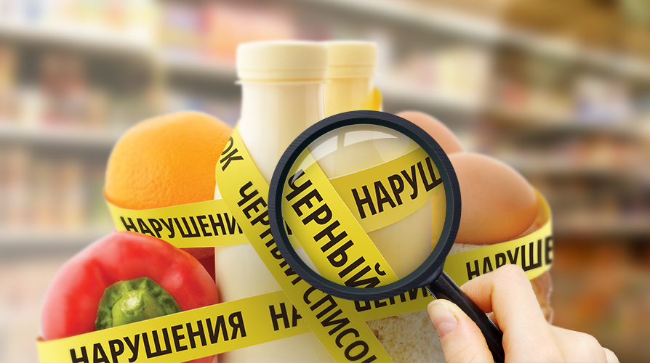
СОСТАВ

ПИЩЕВОЙ ПРОДУКЦИИ:

ЧИТАЕМ ВНИМАТЕЛЬНО

В соответствии с п.п.1,2 ст.10 Закона РФ от 7 февраля 1992 г. N 2300-I "О защите прав потребителей" изготовитель (продавец) обязан своевременно предоставлять потребителю необходимую и достоверную информацию о товарах, обеспечивающую возможность их правильного выбора.
Информация о товарах в обязательном порядке должна, в частности, содержать сведения об основных потребительских свойствах товаров, в отношении продуктов питания сведения о составе (в том числе наименование использованных в процессе изготовления продуктов питания пищевых добавок, биологически активных добавок, информация о наличии в продуктах питания компонентов, полученных с применением генно-инженерно-модифицированных организмов, в случае, если содержание указанных организмов в таком компоненте составляет более девяти десятых процента), пищевой ценности, назначении, об условиях применения и хранения продуктов питания, о способах изготовления готовых блюд, весе (объеме), дате и месте изготовления и упаковки (расфасовки) продуктов питания, а также сведения о противопоказаниях для их применения при отдельных заболеваниях.
Перечень товаров, информация о которых должна содержать противопоказания для их применения при отдельных заболеваниях, утверждается Правительством Российской Федерации;

Общие требования к указанию в маркировке состава пищевой продукции установлены ч.4.4 ст.4 Технического регламента Таможенного союза от 9 декабря 2011 года №881 «Пищевая продукция в части ее маркировки» (далее – ТР ТС №881) и заключаются в следующем:

- ОБЩИЕ ПРАВИЛА УКАЗАНИЯ КОМПОНЕНТОВ, ВХОДЯЩИХ В СОСТАВ

1. Входящие в состав пищевой продукции компоненты указываются в порядке убывания их массовой доли на момент производства пищевой продукции, если иное не установлено требованиями технических регламентов Таможенного союза на отдельные виды пищевой продукции. Непосредственно перед указанием данных компонентов должна размещаться надпись "Состав".
2. При наличии в пищевой продукции составного компонента (состоящего из двух и более компонентов) в составе пищевой продукции указывается с соблюдением требований п.1 ч.4.4 ст.4 ТР ТС №881 перечень всех компонентов, входящих в состав такого составного компонента, или указывается составной компонент с дополнением к нему в скобках компонентов в порядке убывания их массовой доли. В случае, если массовая доля составного компонента составляет 2 и менее процента, допускается не указывать входящие в него компоненты, за исключением пищевых добавок, ароматизаторов и входящих в их состав пищевых добавок, биологически активных веществ и лекарственных растений, компонентов, полученных с применением ГМО и компонентов, указанных в п.14 ч.4.4 ст.4 ТР ТС №881.
3. В случае содержания в пищевой продукции компонентов, массовая доля которых составляет 2 и менее процента, допускается указывать их в любой последовательности после компонентов, массовая доля которых составляет более чем 2 процента, если иное не установлено техническими регламентами Таможенного союза на отдельные виды пищевой продукции.
4. Наименование компонента, представляющего собой пищевой продукт, указывается в составе пищевой продукции в соответствии с требованиями ч.4.3 ст.4 ТР ТС №881. Наименования компонентов, предусмотренных Приложением №1 к ТР ТС №881, могут указываться в составе пищевой продукции под наименованиями соответствующих видов пищевой продукции, за исключением случаев, если наименования таких компонентов использованы в наименовании пищевой продукции.
5. Компоненты, которые в процессе производства пищевой продукции были восстановлены из концентрированной, сгущенной или сухой пищевой продукции, допускается указывать в соответствии с их массовой долей после их восстановления.
6. Фрукты (включая ягоды), овощи (включая картофель), орехи, злаки, грибы, пряности, специи, входящие в соответствующие смеси и существенно не различающиеся по массовой доле, могут указываться в составе пищевой продукции в любой последовательности с указанием записи "в изменяемых соотношениях".
7. Для пищевой продукции, содержащей в своем составе зерновые компоненты, после указания состава продукта допускается размещать надпись "Не содержит глютена", в случае, если не использовались зерновые компоненты, содержащие глютен, или глютен был удален.
8. В случаях, если определенные в п.14 ч.4.4 ст.4 ТР ТС №881компоненты не использовались при производстве пищевой продукции, но их наличие в пищевой продукции полностью исключить невозможно, информация о возможном наличии таких компонентов размещается непосредственно после указания состава пищевой продукции.

- АРОМАТИЗАТОРЫ, ПИЩЕВЫЕ ДОБАВКИ, ПОДСЛАСТИТЕЛИ, КРАСИТЕЛИ

1. При наличии в пищевом продукте ароматизатора маркировка состава должна содержать слово "ароматизатор(ы)". Придуманное название пищевой продукции в отношении ароматизаторов в составе пищевой продукции допускается не указывать.
2. При наличии пищевой добавки в составе пищевой продукции должно быть указано функциональное (технологическое) назначение (регулятор кислотности, стабилизатор, эмульгатор, другое функциональное (технологическое) назначение) и наименование пищевой добавки, которое может быть заменено индексом пищевой добавки согласно Международной цифровой системе (INS) или Европейской цифровой системе (E). Если пищевая добавка имеет различное функциональное назначение, указывается функциональное назначение, соответствующее цели ее использования. Двуокись углерода, используемую в качестве компонента при производстве пищевой продукции, не требуется указывать в составе пищевой продукции при включении в маркировку пищевой продукции надписи "Газированная" или аналогичной.
3. Маркировка пищевой продукции, в состав которой входят подсластители-сахароспирты, непосредственно после указания состава пищевой продукции должна дополняться надписью: Содержит подсластитель (подсластители). При чрезмерном употреблении может (могут) оказывать слабительное действие.
4. Для пищевых продуктов, содержащих красители (азорубин E122, желтый хинолиновый E104, желтый "солнечный закат" FCF E110, красный очаровательный AC E129, понсо 4R E124 и тартразин E102) должна наноситься предупреждающая надпись: Содержит краситель (красители), который (которые) может (могут) оказывать отрицательное влияние на активность и внимание детей.
Исключение составляют алкогольные напитки и пищевые продукты, в которых указанные красители используются для маркировки продуктов убоя и мясной продукции либо для маркировки или декоративного окрашивания пасхальных яиц.

- ЧТО И КОГДА МОЖНО НЕ УКАЗЫВАТЬ В СОСТАВЕ

1. Состав пищевой продукции не требуется указывать в отношении:
1) свежих фруктов (включая ягоды) и овощей (включая картофель), которые не очищены от кожуры, не нарезаны или не обработаны подобным способом;
2) уксуса, полученного из одного вида продовольственного сырья (без добавления других компонентов);
3) пищевой продукции, состоящей из одного компонента, при условии, что наименование пищевой продукции позволяет установить наличие этого компонента.
2. За исключением случая, указанного в п.14 ч.4.4 ст.4 ТР ТС №881, не относятся к компонентам и не подлежат указанию в составе пищевой продукции:
1) вещества, которые в процессе производства пищевой продукции удаляются из указанных в составе пищевой продукции компонентов и на последующем этапе технологического процесса производства добавляются в пищевую продукцию без превышения количества этих исходных веществ;
2) вещества, входящие в состав одного или нескольких компонентов и не изменяющие свойств пищевой продукции, содержащей такие компоненты;
3) технологические вспомогательные средства, используемые при производстве конкретной пищевой продукции;
4) вещества, которые входят в состав ароматизаторов или пищевых добавок в качестве растворителей, носителей вкусоароматических веществ;
3. Вода может не указываться в составе пищевой продукции в случаях, если она:
1) используется в процессе производства пищевой продукции для восстановления концентрированной, сгущенной или сухой пищевой продукции;
2) входит в состав жидкого компонента (в том числе бульона, маринада, рассола, сиропа, тузлука), указанного в составе пищевой продукции.

- ИНФОРМАЦИЯ О КОМПОНЕНТАХ, УПОТРЕБЛЕНИЕ КОТОРЫХ МОЖЕТ ВЫЗВАТЬ АЛЛЕРГИЧЕСКИЕ РЕАКЦИИ

1. Компоненты (в том числе пищевые добавки, ароматизаторы), биологически активные добавки, употребление которых может вызвать аллергические реакции или противопоказано при отдельных видах заболеваний и которые приведены в п.14 ч.4.4 ст.4 ТР ТС №88, указываются в составе пищевой продукции независимо от их количества.
2. К наиболее распространенным компонентам, употребление которых может вызвать аллергические реакции или противопоказано при отдельных видах заболеваний, относятся:
1) арахис и продукты его переработки;
2) аспартам и аспартам-ацесульфама соль;
3) горчица и продукты ее переработки;
4) диоксид серы и сульфиты, если их общее содержание составляет более 10 миллиграммов на один килограмм или 10 миллиграммов на один литр в пересчете на диоксид серы;
5) злаки, содержащие глютен, и продукты их переработки;
6) кунжут и продукты его переработки;
7) люпин и продукты его переработки;
8) моллюски и продукты их переработки;
9) молоко и продукты его переработки (в том числе лактоза);
10) орехи и продукты их переработки;
11) ракообразные и продукты их переработки;
12) рыба и продукты ее переработки (кроме рыбного желатина, используемого в качестве основы в препаратах, содержащих витамины и каротиноиды);
13) сельдерей и продукты его переработки;
14) соя и продукты ее переработки;
15) яйца и продукты их переработки.
3. Сведения об аллергенных свойствах компонентов, определенных в п.14 ч.4.4 ст.4 ТР ТС №881, не требуется указывать в маркировке пищевой продукции, за исключением сведений об аспартаме и аспартам-ацесульфама соли, в случае использования которых при производстве пищевой продукции после указания ее состава должна размещаться надпись "Содержит источник фенилаланина".

